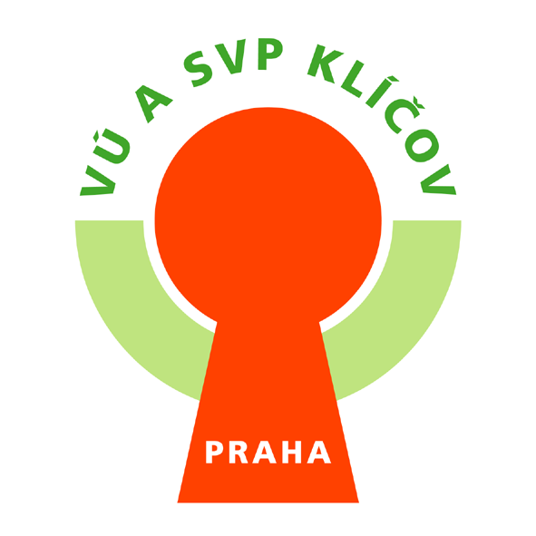
Výchovný ústav, středisko výchovné péče Klíčov a střední škola,
Čakovická 51, 190 00
Praha 9

Telefon : 283 883 470-1
mail : kucerova@klicov.cz

IDEA nábytek, s.r.o.
Prodejna Černý Most
Vašátkova 1020/1
198 00 Praha 9
dat.schránka: ff4ggix
web: www.klicov.cz

Naše značka: Vyřizuje: Linka: Vaše značka:
V477/2020/kuč. Kučerová 23

Věc: Objednávka jídelních setů

Objednáváme u Vás dle nabídky 20 x jídelní set UNO 4496.
Cena za kus Kč 3854,80.
Cena celkem na 20 setů Kč 77096,- včetně DPH.

Prosíme o potvrzení objednávky a zaslání faktury.

Předem děkujeme za kladné vyřízení naší objednávky

S pozdravem

Mgr. Patrik Matoušů
ředitel organizace

V Praze dne 9.11.2020

